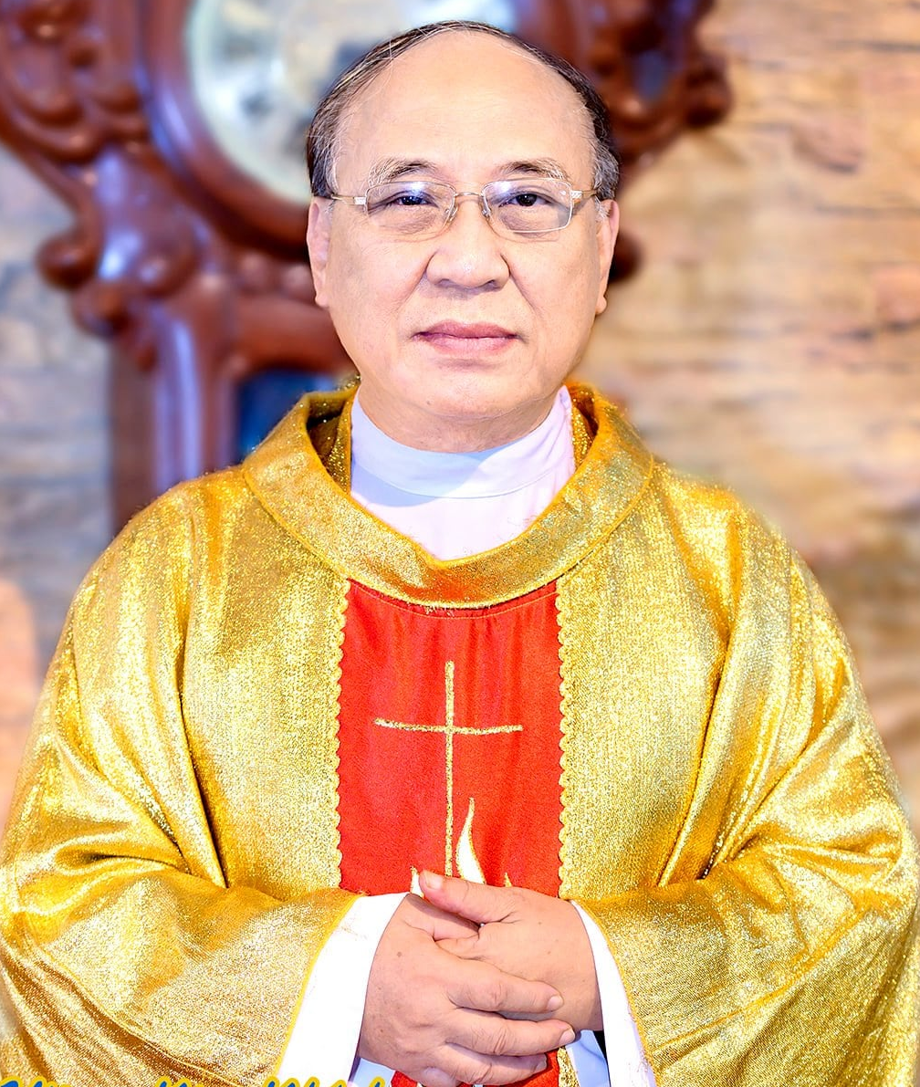
Linh mục GB Trần Thanh Cao
Gx. Đồng Tiến, Gp. Sài Gòn
Chánh xứ Đồng Tiến 1990-2021
Kỷ niệm 50 năm linh mục
1970 - 28/11 - 2020
Mẹ Vẫn Yêu Thương
(trích)
…
Dù thời gian có phôi pha
Nhưng tình Mẹ thương vẫn bao la
Như mây bay trên ngàn
Như thông reo bên dòng suối nhỏ
Yêu thương.
(Nhạc và lời: Lm. Trần Thanh Cao)

